Тема: Використання корисних копалин рідного краю у господарській діяльності людини ( з елементами STEM)
Мета : закріпити знання про корисні копалини, про їх властивості ,
економне і раціональне їх використання ;
розвивати мислення, спостережливість , увагу;
виховувати почуття гордості за багатство рідного краю,
бажання економно використовувати корисні копалини.

Запис на дошці
«Природа – це не те, що ми
отримали у спадок від предків,
а те , що ми взяли в борг у наших нащадків»
Рабіндранат Тагор (індійський письменник) слайд 1

І. Організація класу до уроку.

Вже дзвінок нам дав сигнал
Працювати час настав
Тож і ви часу не гайте,
Працювати починайте.
Діти, у народі кажуть : «Добрий гість – дому радість» Сподіваюся , що ви , як і я раді нашим гостям. Подаруйте їм посмішку , побажайте доброго здоров’я.

Інтерактивна гра «Якщо…»
- Щоб налаштуватися на роботу й мати гарний настрій пропоную вам таку вправу.
- Якщо ви хочете бути добрими і розумними, погладьте себе і сусіда по голівці.
- Якщо ви хочете допомагати одне одному, простягніть руку товаришеві.
- Якщо ви хочете бути працелюбними, підніміть рученята в гору.
- Якщо ви хочете бути дружними, візьміть одне одного за ручки.
- Якщо ви хочете бути веселими, здоровими, поплещіть у долоньки.
- МОЛОДЦІ!
ІІ Повідомлення теми уроку
Відгадайте загадку, щоб дізнатися тему уроку.
З-під землі їх дістають
І корисними всі звуть.
Ну, а користі багато:
буде тепла у вас хата,
Зготувати можна їсти,
в транспорт покататись сісти.
Що ж таке там дістають,
що «корисними» всі звуть?
(Корисні копалини)
Щоб дізнатися , як люди використовують корисні копалини, треба згадати які існують корисні копалини та їх властивості. Для цього попрацюйте в парах .
Встановіть відповідність між назвою корисної копалини та описом її властивостей. (Робота в парах )
А Сипкий, часто забарвлений в різні кольори, легко пропускає
воду, використовується на будівництві, придатний
для виготовлення скла.
Б Його видобувають у місцях висихання боліт і використовують
для опалення.
В Утворився з відмерлих живих істот на дні морів і океанів.
Добувають у кар’єрах.
Г Тверда речовина червоного або бурого кольору, важко плавиться.
Ґ Масляниста рідина темно-бурого кольору з різким запахом, легша
за воду.
Д Сипка речовина, розчинна у воді, має біле забарвлення, не
горить, без неї не можна приготувати страви.
Е Глибоко в землі ховається, «чорним золотом» називається.
1. Вапняк 3.торф 5. Кухонна сіль
2. Пісок 4. Нафта 6. Залізна руда 7. Кам’яне вугілля
А | Б | В | Г | Ґ | Д | Е
2 | 3 | 1 | 6 | 4 | 5 | 7

Робота в групах
Використовуючи знання про властивості корисних копалин , з’єднайте лініями об’єкти й корисні копалини , які використовують для їх виготовлення.
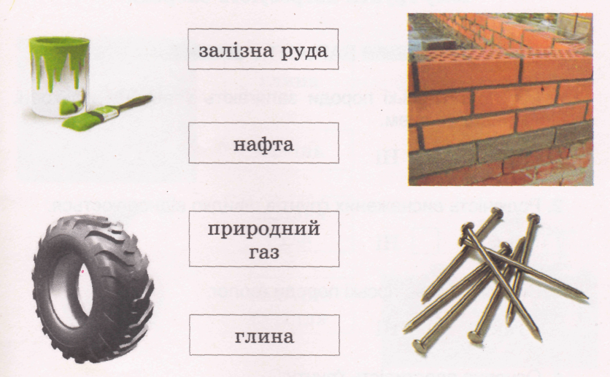
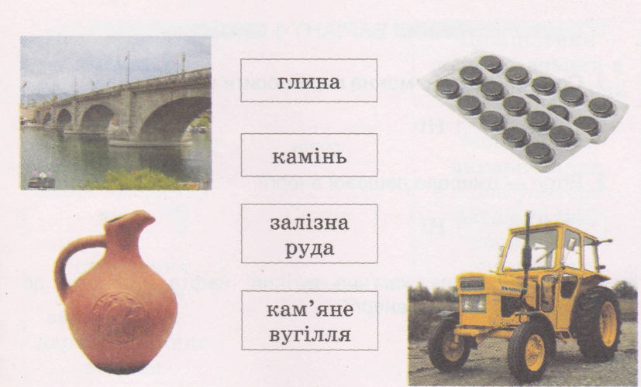

(малюнки )
Склянка ♦ ♦ вапняк
огорожа ♦ ♦ природний газ
крейда ♦ ♦ пісок
газова плита ♦ ♦залізна руда
- Територія України дуже багата. В її підземних сховах є багато корисних копалин. Одні відомі, а є такі, яких люди ще не знайшли. Людей, які шукають корисні копалини, називають геологами.
На сьогоднішньому уроці ми поговоримо про корисні копалини ,родовища яких геологи знайшли в нашім ріднім краї.
- Як називається місто в якому ми живемо ?
- А чому Кривий Ріг називають залізним серцем України ?
(відповіді дітей)
- Так , наше місто славиться найбільшим родовищем залізної руди в Україні.
Залізну руду видобувають відкритим способом у кар’єрах і закритим способом у шахтах. Криворізький залізорудний басейн нараховує 41……кар’єр і ….45 шахт, з них
зараз працює і дає руду на гора 8 шахт.
На цих підприємствах працює більшість мешканців Кривого Рогу.
- А для чого використовують залізну руду ? ( з неї виплавляють залізо)
-- Залізо належить до чорних металів, які використовують усюди. Велетенський корабель і автомобіль, трактор і комбайн, молоток, сокира, пилка, ніж і перо в ручці — усе це зроблено з чорного металу.
-А чи є залізо в чистому вигляді в довкіллі , вам розкажуть науковці .
( виступ науковців)
- Чистого, металевого заліза в природі майже немає. Воно буває лише у метеоритах, що падають на Землю з міжпланетних просторів, і те відразу вступає у взаємодію з киснем — ржавіє. Ржавчина жовтого або яскраво-коричневого кольору, не що інше, як сполука заліза з киснем і водою.
2. Залізо є важливим елементом, що входить до складу живих організмів. Жодна рослина, жодна тварина не може розвиватися без заліза. В організмі людини є близько п'яти грамів заліза. Залізо входить до складу крові.
- Отже, чистого заліза в природі немає, воно є в залізній руді, яку кожного дня в кар’єрах і шахтах добувають … 20-30 тонн. Запаси корисних копалин у надрах Землі не безмежні. З кожним роком вони зменшуються, оскільки потреби людей постійно зростають. Із часом запаси можуть вичерпатися. Тому треба берегти залізну руду, як і всі корисні копалини. Ощадливо використовувати дари природи.

- Як ми можемо зберегти залізну руду ?
(- Ми можемо зберегти залізну руду збираючи металобрухт , бережливо ставитися до виробів з металу. )
- А вчені вирішують науково – дослідницькі проблеми для збереження залізної руди .
Вони довели , що...
— Сплави заліза при нагріванні розширюються. Визначена і величина теплового розширення — до двох процентів. Але от вчені Дніпровського металургійного заводу взяли заготовку із заліза, нагріли її, і вона почала рости! Довжина її прямо на очах збільшилася в п'ять разів! Фокус? Ні, просто встановлено цікаву закономірність: якщо метал циклічно нагрівати й охолоджувати в інтервалі від 850 до 950 градусів, але не на повітрі, а у водневому середовищі — він "розбухає".
Виявлене явище відкриває широку дорогу новим ефективним способам обробки металів і сплавів.

- Ви також майбутні вчені . Всі наукові відкриття у вас ще попереду.
А сьогодні ми розв’яжемо таку задачу.
За 1 рейс машина БІЛАЗ вивозить з кар’єру на збагачувальну фабрику 180 тон породи.
З них 124 тони – пуста порода.
Скільки тон корисної залізної руди вивозить одна машина за один рейс ?
180 – 124 = 56(т)
Отже , 56 тон - це залізна руда з іншими домішками : ґрунт, глина, граніт, камінь.
Щоб витягнути камінчики , де багато залізної руди – треба все пропустити через магніти, бо магніт притягує залізо. З 56 тон не все залізо притягується до магнітів , а тільки частина , а саме 22 т . Решта корисного заліза йде у відвали, а не на переробний комбінат .
Порахуйте , скільки заліза йде в пусту породу, у відвали ?
56 – 22 =34 ( т)
Вчені зараз працюють над проблемою вдосконалення переробки гірської породи, щоб як можна більше видобути корисної залізної руди.
А на центральній вулиці нашого міста Поштовій стоїть пам’ятник - погруддя , людині яка першою заснувала видобуток залізної руди в Кривому Розі – Олександру Полю .
Погруддя зроблене із заліза і важить 126 кг … .
Постамент зроблений із граніту і важить 244 кг ……
На скільки кілограмів менша маса погруддя , ніж постаменту ?
- Якби погруддя важило більше ніж постамент, то гранітний постамент не витримав би ваги заліза. Інженери розрахували масу , щоб цього не сталося.
Розрахунки допомагають брати таку кількість металу , яка потрібна. Тобто бережуть корисні копалини.

Підсумок уроку
Отже правильно використовувати корисні копалини , берегти їх залежить від нас.
Все в наших руках.
Закінчимо урок вправою « Все в твоїх руках»
- Великий пальчик :
Найголовнішим сьогодні було …( дізнатися як використовують залізу руду , де і як її видобувають )
- Вказівний (практичне значення)
Я дізнався , як використовують залізну руду .
Зробив висновок що треба бережливо використовувати корисні копалин.
- Середній :
Найбільш активний я був тоді …
- Безіменний :
Мій настрій на уроці …
- Мізинець :
Мені не вдалося …

. Розповідь вчителя.( знайомство з професією геолога)
Наша Україна дуже багата. В її підземних сховах є дуже багато корисних копалин. Одні відомі, а є такі, яких люди ще не знайшли. Людей, які шукають корисні копалини, називають геологами.
Подивіться на карту України. Як багато різних значків. Ними позначають нафту, газ, кам'яне вугілля, торф, залізну руду, вапняк, природний газ, граніт і золото. Все це знайшли геологи у надрах землі на різній глибині і навіть на її поверхні.
Подивіться навколо. Вулицею біжать машини. З чого зроблені деталі? (Із залізної руди). А гума, бензин, пластмаси? (З нафти). Стоять кам'яні, цегляні будівлі, цегла — з глини. Вапно, цемент, пісок — все це теж з землі. Ми палимо в печі кам'яним вугіллям чи газом, що теж добувається з землі. Тому і називаються корисними копалинами, бо дуже велику користь приносять людям.
-
Наша Дніпропетровська область теж багата на корисні копалини. Це відомі нам кам’яне вугілля, пісок, глина. Але найбільше Дніпропетровська область славиться видобутком руд : залізної та марганцевої.

Залізо належить до чорних металів, які використовують усюди. Велетенський корабель і автомобіль, трактор і комбайн, молоток, сокира, пилка, ніж і перо в ручці — усе це зроблено з чорного металу.
Добування і вміння обробляти залізо були поширені на всій Стародавній Русі. Ковалі, яких називали в народі "хитрунами", за тих часів не тільки обробляли, але й самі виплавляли залізо із руд. їх дуже поважали. В народних казках коваль перемагає Змія Горинича, який уособлював злі сили, і робив багато подвигів.
. Чистого, металевого заліза в природі майже немає. Воно буває лише у метеоритах, що падають на Землю з міжпланетних просторів, і те відразу вступає у взаємодію з киснем — ржавіє. Ржавчина жовтого або яскраво-коричневого кольору, не що інше, як сполука заліза з киснем і водою.
Залізо є важливим елементом, що входить до складу живих організмів. Жодна рослина, жодна тварина не може розвиватися без заліза. В організмі людини є близько п'яти грамів заліза. Залізо входить до складу крові.
На Україні є багатющі родовища залізної руди (49 родовищ). Найбільші — це Кривий Ріг, Кременчук, Керч. (Показати на карті).
У природі зустрічаються магнітний і бурий залізняк, який називають залізною рудою.
— Розгляд шматків залізної руди з колекції.
Висновок: Залізна руда — тверда речовина, бурого або червоного кольору, важка. Магнітний залізняк має металевий блиск, притягує до себе залізні предмети.
Залізну руду добувають у шахтах і відкритим способом — у кар'єрах.
Залізо — м'який метал, який добре піддається куванню, але в чистому вигляді непридатний для виготовлення інструменту. Тільки сплави заліза з іншими речовинами надають йому твердості. В народному господарстві використовуються два сплави заліза з вуглецем — це чавун і сталь. У спеціальних печах — домнах із залізної руди виплавляють чавун, а із чавуну — сталь.
Сьогодні людина не уявляє собі життя без великої кількості різних корисних копалин. Але значний їх видобуток протягом багатьох років призвів до виснаження багатьох родовищ і їх повного закриття. Тому таким важливим завданням є охорона родовищ корисних копалин, збереження їх для наступних поколінь.
Чи знаєш ти, що...
— Сплави заліза при нагріванні розширюються. Визначена і величина теплового розширення. — до двох процентів. Але от вчені Дніпропетровського металургійного заводу взяли заготовку із заліза, нагріли її, і вона почала рости! Довжина її прямо на очах збільшилася в п'ять разів! Фокус? Ні, просто' встановлено цікаву закономірність: якщо метал циклічно нагрівати й охолоджувати в інтервалі від 850 до 950 градусів, але не на повітрі, а у водневому середовищі — він "розбухає".
Виявлене явище відкриває широку дорогу новим ефективним способам обробки металів і сплавів.

Ключові компетентності

вміння вчитися:
навчально-організаційні вміння і навички:
- під керівництвом учителя визначає мету роботи і план її виконання;
загально мовленнєві вміння і навички:
- міркує взаємопов’язаними судженнями;
загально пізнавальні вміння:
- робить висновок – узагальнення за допомогою вчителя;
контрольно-оцінні вміння:
- висловлює оцінні судження щодо якості своєї роботи та інших завдань;

інформаційно-комунікативна:
- знаходить у тексті конкретні відомості;
загальнокультурна:
- дотримується правил поведінки на уроці;
здоров’язбережувальна:
- розпізнає правильне і неправильне сидіння за партою;
соціальна:
    - співпрацює в команді.

Хто важливіший для людини?
(Входять Пісок і Магнетит – залізна руда)

Пісок. А чому ти стоїш поруч зі мною, мінералом мінералів? Я поширений по всій земній кулі. Мене найбільше на планеті. Я повинен стояти першим.
Магнетит. Кому ти потрібен? Пісок та скелі! От я… З давніх-давен мене використовували люди. На мою честь навіть вік назвали залізним. Я потрібен всюди і всім, а ти – нікому. Лише на пляжі добре загоряти на твоїх пісках.
Пісок. А скло? Прозоре скло не з тебе роблять, а з мене. І ти смієш стояти поруч зі мною?
Магнетит. Та що ти знаєш про мене? Мене називають хлібом промисловості. Та я – основа всього світу! Я – зброя і війни і мирної праці.
Пісок. Так і є. жодна війна не обійшлася без тебе. Десь брязкотить зброя – це все ти, ти…. А я… - в кожній будівлі, в кожній цеглині, в кожному вікні.
Магнетит. Та вся будівля зруйнується, якщо мене не буде в ній. Я – ж залізна руда.
Пісок. А я кварц – найбільш поширений мінерал.
(Вбігає кам’яна сіль).
Сіль. Друзі, не сперечайтеся; бо найпотрібніший мінерал – це я, кухонна сіль. Я утворююсь з морської води там, де сухо і жарко, в озерах, затоках. Вода випаровується, а я лишаюся на дні. Без мене неможливе життя людей.
Магнетит. Ви перебільшуєте.
Сіль. Ні, я кажу правду. Люди споживають мене щороку до 8 кг. Зараз у кожному домі мене вдосталь, а були часи, коли чумаки за мною їздили аж в Крим… І розплачувалися колись не золотом, грошима, а звичайною сіллю.
А ще кухонна сіль – це мінерал мудрості. Сіль виконує у нервовій системі одну з найважливіших функцій – сприяє передаванню сигналів до мозку
(Входять Золото та Алмаз).
Алмаз. Я найсильніший!
Золото. Я найзнатніше!
Алмаз. Я мінерал мінералів.
Золото. Ні, я! З мене виплавляють корони султанів, шахів, королів.
Алмаз. Я теж прикрашаю трони, корони і персні фараонів та царів.
Золото. Запитаємо у Сонця, хто з нас могутніший і сильніший?
Голос Сонця. Я не чую вас, підійдіть ближче.
1-й учень. Зачекай, благородне золото. Якщо ти підійдеш ближче до Сонця, то почервонієш, розплавишся і проллєшся на Землю золотим дощем.
Алмаз. Отже, я сильніший ніж ти?
2-й учень. Алмазе, ти найтвердіший і найміцніший, але утворений з Вуглецю – того самого хімічного елемента, який є основною складовою частиною всіх живих організмів, торфу, вугілля. Вуглець горить. І ти, наблизившись до Сонця, згориш від його надзвичайно гарячих променів.
Алмаз. Як же так? Я можу зникнути? Я не цар мінералів?
(Входить Крейда)
Крейда. Я теж не цариця. Але жоден учень, жоден учитель не обійдеться без мене навіть 45 хвилин.
3-тя учениця. Здраствуйте, шановна крейдо!
Крейда. Так, я звичайна біла крейда, утворена з черепашок давніх молюсків. А можете ви без мене обійтися? Ні. Всі ми по-своєму важливі, по-своєму красиві й необхідні. Чи не так, колеги-мінерали?
Залізна руда (магнетит). Саме так, шановна Крейдо. Дякую, що ви нас помирили.

